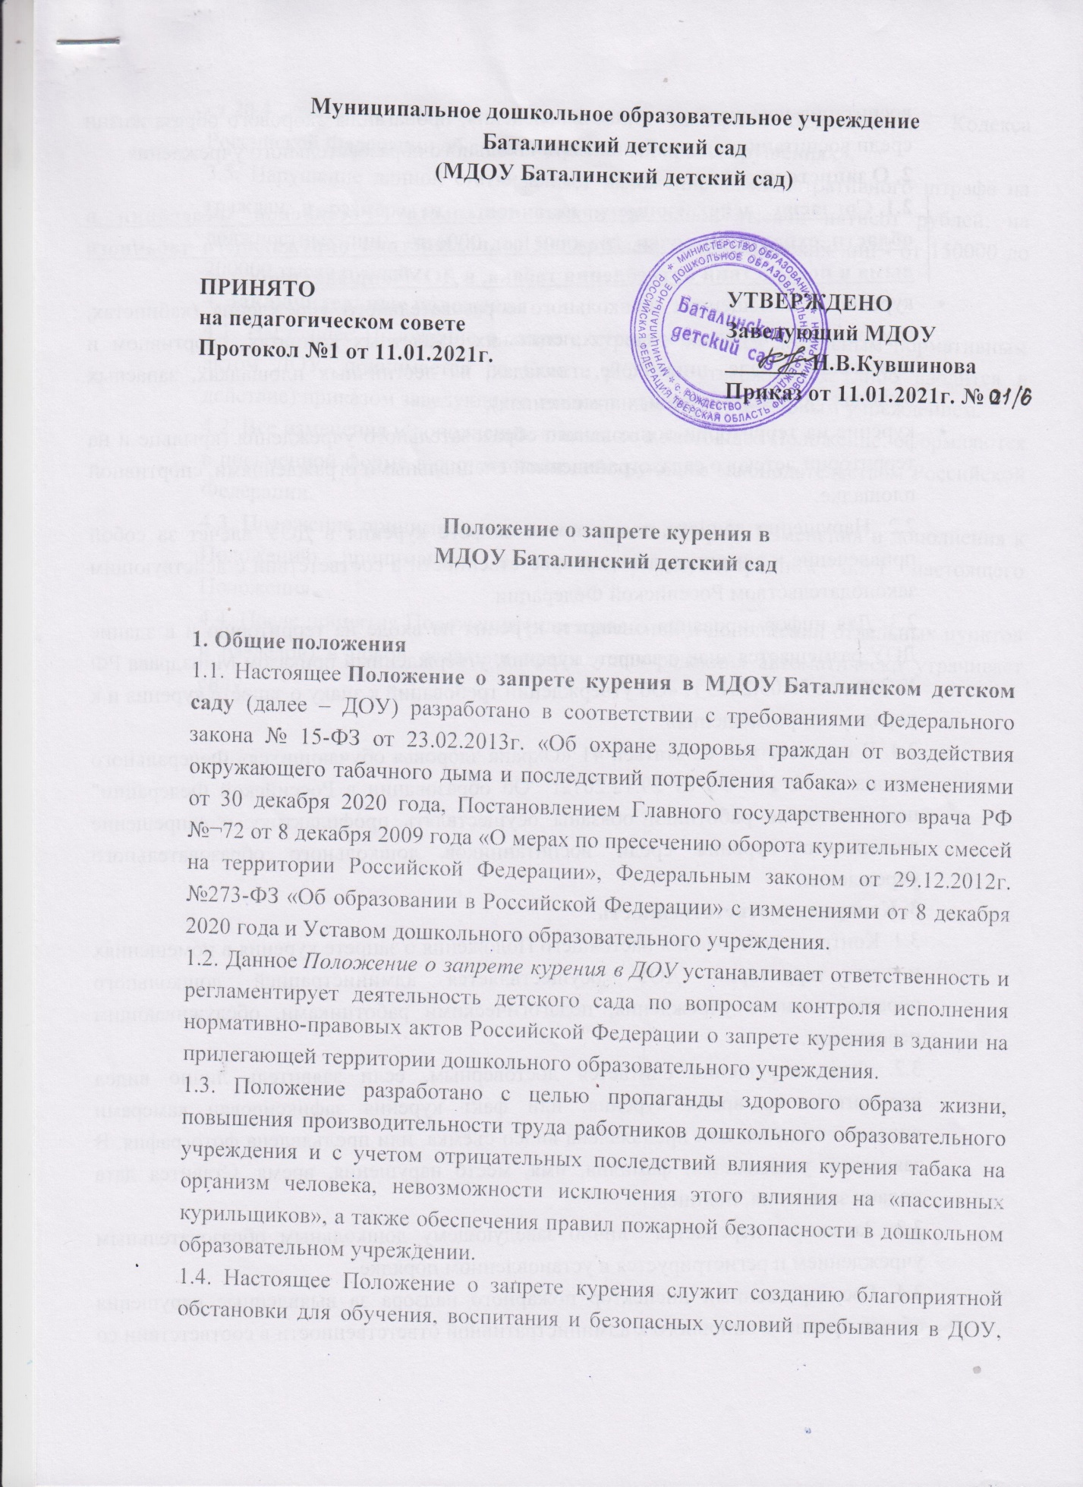

1.4. Настоящее Положение о запрете курения служит созданию благоприятной обстановки для обучения, воспитания и безопасных условий пребывания в ДОУ, воспитания навыков культурного поведения, пропаганды здорового образа жизни среди воспитанников и работников дошкольного образовательного учреждения.

2. О запрете курения
2.1. Согласно действующему законодательству Российской Федерации в области охраны здоровья граждан от воздействия окружающего табачного дыма и последствий потребления табака, в ДОУ запрещается:
- курение в помещениях дошкольного образовательного учреждения (кабинетах, групповых и игровых комнатах, спальнях, туалетных комнатах, спортивном и музыкальном зале, пищеблоке, складах, на лестничных площадках, запасных выходах, подвальных и иных помещениях);
- курение на территории дошкольного образовательного учреждения (крыльце и на территории детского сада, ограниченной специальными ограждениями, спортивной площадке.
2.2. Нарушение данного положения о запрете курения в ДОУ влечет за собой привлечение к административной ответственности в соответствии с действующим законодательством Российской Федерации.
2.3. Для информирования о запрете курения на входе на территорию и в здание ДОУ размещается знак о запрете курения, утвержденный приказом Минздрава РФ № 340н от 30.05.2013 г. «Об утверждении требований к знаку о запрете курения и к порядку его размещения».
2.4. В соответствии со статьей 41 «Охрана здоровья обучающихся» Федерального закона от № 273-ФЗ от 29.12.2012г "Об образовании в Российской Федерации" педагогические работники обязаны осуществлять профилактику и запрещение возможного курения среди воспитанников дошкольного образовательного учреждения.

3. Контроль и ответственность
3.1. Контроль соблюдения настоящего Положения о запрете курения в помещениях и на территории ДОУ осуществляется администрацией дошкольного образовательного учреждения, педагогическими работниками, обслуживающим персоналом.
3.2. Факт нарушения считается достоверным, если заявитель лично видел нарушителя во время курения, или факт курения зафиксирован камерами видеонаблюдения, или предъявлена видео съемка, или предъявлена фотография. В заявлении указывается: фамилия, имя, место нарушения, время. Ставится дата подачи заявления, подпись.
3.3. Заявление передается лично заведующему дошкольным образовательным учреждением и регистрируется в установленном порядке.
3.4. Государственный инспектор пожарного надзора за выявленные нарушения обязан привлечь виновного к административной ответственности в соответствии со ст.20.4 часть 1 «Нарушение требований пожарной безопасности» Кодекса Российской Федерации об административных правонарушениях».
3.5. Нарушение данной статьи влечет наложение административного штрафа на граждан в размере от одной тысячи до одной тысячи пятисот рублей; на должностных лиц - от 6000 до 15000 рублей; на юридических лиц - от 150000 до 200000 тысяч рублей.

4. Заключительные положения
4.1. Настоящее Положение о запрете курения является локальным нормативным актом ДОУ, принимается на Совете ДОУ и утверждается (либо вводится в действие) приказом заведующего дошкольным образовательным учреждением.
4.2. Все изменения и дополнения, вносимые в настоящее Положение, оформляются в письменной форме в соответствии действующим законодательством Российской Федерации.
4.3. Положение принимается на неопределенный срок. Изменения и дополнения к Положению принимаются в порядке, предусмотренном п.5.1 настоящего Положения.
4.4. После принятия Положения (или изменений и дополнений отдельных пунктов и разделов) в новой редакции предыдущая редакция автоматически утрачивает силу.

